# 河畔花园社区党委学习

# 《中央统战工作会议精神》

河畔花园社区党委

（2022年8月10日）

8月10日，河畔花园社区组织全体工作人员学习习近平总书记在中央统战工作会议上的重要讲话精神。习近平总书记的重要讲话，全面回顾百年统战光辉历程和成就，系统阐释了做好新时代党的统一战线工作的重要思想，深刻分析新时代爱国统一战线的历史方位，明确提出了加强海内外中华儿女大团结的基本任务、原则方法和重点工作，具有很强的政治性、思想性、战略性，是指导新时代统战工作的纲领性文献。

通过集体学习，要求所有社区工作人员准确全面理解习近平总书记关于做好新时代党的统一战线工作的重要思想，深刻领会“十二个必须”的丰富内涵，深刻领会关于新时代爱国统一战线的历史方位，深刻领会做好新时代统战工作的基本任务，深刻领会做好统战工作需要把握的“四个方面关系”，要履职尽责，担当作为，在对标落实上聚力用劲，围绕重点工作任务，在补齐短板上下功夫，推动新时代统战工作与时俱进，以实际行动迎接党的二十大胜利召开。

影像资料：

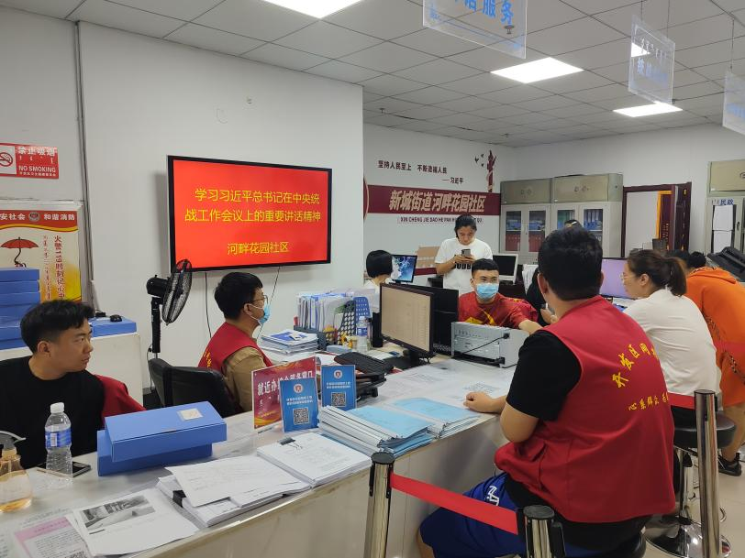

图一：全体社区干部学习《中央统战工作会议精神》

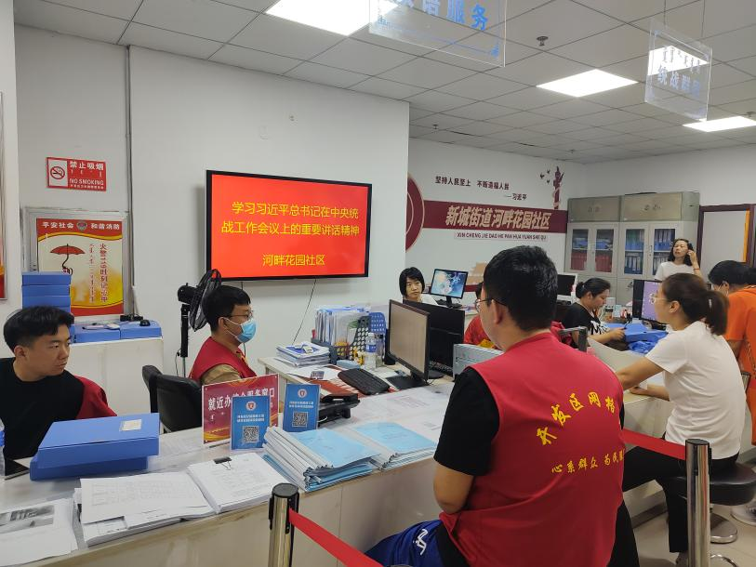

图二：全体社区干部学习《中央统战工作会议精神》